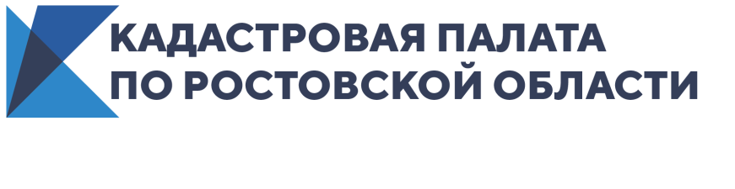

Кадастровая палата обработала около 1000 пакетов документов
в порядке выездного обслуживания

Кадастровая палата по Ростовской области посчитала, сколько принято и выдано пакетов документов в ходе выездного обслуживания с января по март 2020 года.
В I квартале 2020 года специалисты Кадастровой палаты по Ростовской области выехали к заявителям на дом или на работу для приема и выдачи около
1 тыс. пакетов документов по заявлениям о кадастровом учете и регистрации прав, запросам сведений ЕГРН. Тогда как в 2019 году принято 1,5 тыс. пакетов документов всего за год. Данные цифры показывают, что услуга пользуется популярностью и в этом году набирает обороты.
Напоминаем, что в настоящее время в связи с ограничением приема документов в офисах МФЦ, жители большинства районов и городов Ростовской области могут воспользоваться выездным обслуживанием от специалистов госучреждения – Кадастровой палаты – и получить услуги в удобное время на дому или на работе. Всего на территории Ростовской области работает 40 офисов Кадастровой палаты.
Преимущества выездного обслуживания – это сокращенный срок обработки документов, доступные цены, удобное для заявителя время и место приема-выдачи документов, гарантия государственного учреждения.
При заказе выписки из ЕГРН в рамках выездного обслуживания необходимые сведения реестра недвижимости можно получить в тот же день.
Подробности о выездном обслуживании Кадастровой палаты можно узнать на официальном сайте kadastr.ru в разделе «Сервисы и услуги».
Как заказать услугу выездного приема:
- по телефону 8 (863) 210-70-08, добавочный номер 5;
- по электронной почте dostavka@61.kadastr.ru;
- в офисе Кадастровой палаты по Ростовской области

